Беслан сегодня
1 сентября 2004 года – был совершен террористический акт в Беслане. Захват заложников в школе № 1. Как в Осетии сегодня вспоминают эту трагедию, как сейчас живет Беслан?
1 сентября 2004 бесланская школа № 1 была захвачена террористами, 1128 детей и взрослых – взяты в заложники. 3 сентября начался штурм, во время которого заложники были освобождены. В результате теракта погибли 334 человека, среди которых 186 детей. Более 800 человек было ранено, обратилось за помощью более 1000 человек. Панихида в Беслане совершается 3 сентября каждого года.

Память и памятники
Трагедия закончилась, жизнь продолжается. Родители и родственники погибших до сих пор так и не пришли к единому мнению, как сохранить память о погибших? Кто-то хочет снести спортзал школы №1, в котором держали заложников, с лица земли, кто-то хочет сохранить его навсегда. Кто-то хочет построить православный храм, кто-то не хочет, чтобы он был построен.
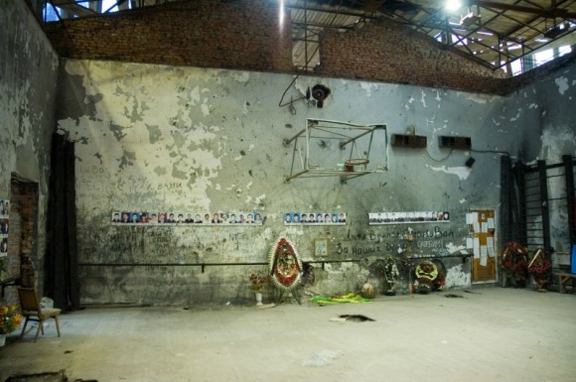
Спортивный зал школы № 1 в Беслане, где содержали заложников 1-3 сентября 2004 г.
Один из родителей поставил в спортзале, где погибло больше всего заложников, поклонный крест, но другой его сломал. Крест поставили вновь – и вновь он был сломан. Сейчас крест установлен уже в третий раз.
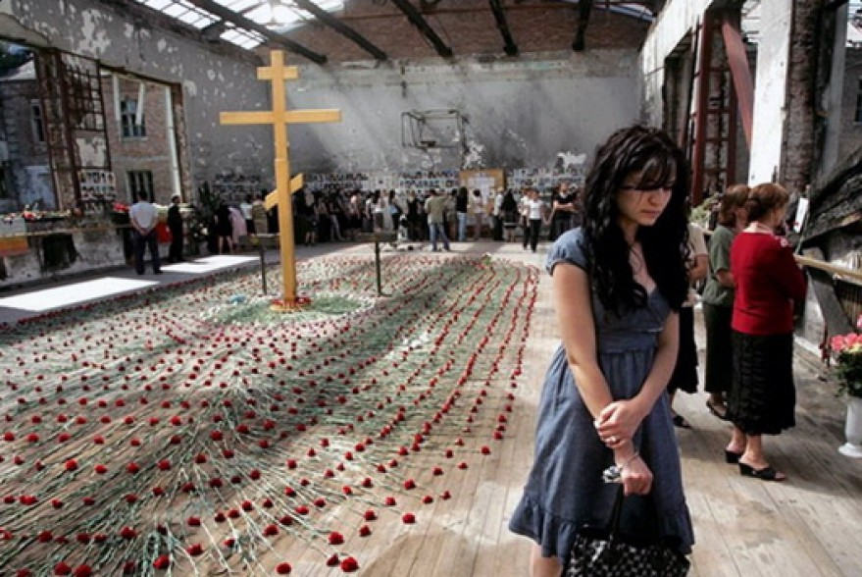
Поклонный крест, установленный в центре спортивного зала. Его два раза устанавливали и два раза ломали родители детей, погибших в теракте. На полу до сих пор видны темные пятна от крови.

Мемориальное кладбище Беслана «Город ангелов»
Жертв трагедии похоронили на городском кладбище Беслана. Часть кладбища с могилами жертв настолько большая, что ее с трудом может охватить взгляд.
Кладбище назвали «Город Ангелов». Могилы сделаны из красного гранита, есть сдвоенные, строенные и счетвренные – в таких хоронили семьи. Были семьи, в которых в те трагические дни погибло пять или шесть человек.
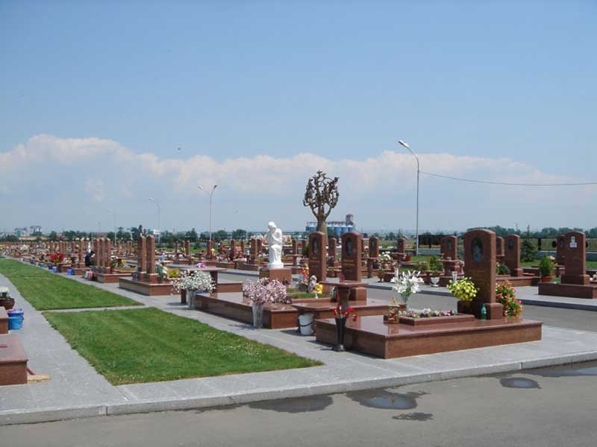
На кладбище установлен памятник жертвам Беслана «Древо скорби», представляющий из себя четырех держащихся за руки матерей, над которыми, как птицы, летят в небо души погибших детей. Под этим памятником похоронены фрагменты тел детей – все, что не опознали, похоронили здесь.
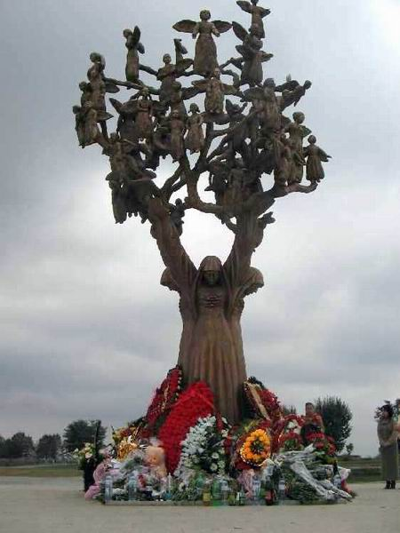
Древо скорби, памятник на кладбище «Город ангелов», под которым похоронены неопознанные останки жертв трагедии.
Около школы был питьевой фонтанчик, здесь погибло очень много детей. Когда начался штурм, дети побежали к нему: хотели пить… Его тоже хотят сделать памятником.
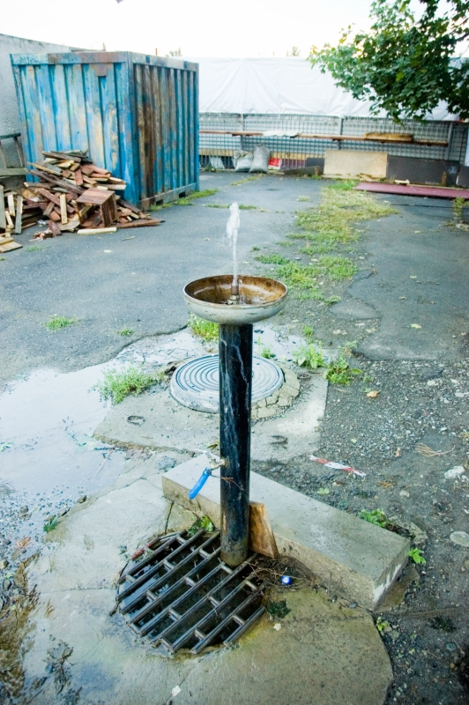

Фонтан во дворе школы № 1, около которого погибло особенно много детей.
Детям три дня не давали пить, и они умирали от жажды. Около кладбища поставлен традиционный армянский глиняный крест, рядом – глиняное изображение фонтана с надписью «Умоляем, дайте воды». На кладбище, к памятникам, к могилам приносят цветы, воду и игрушки.
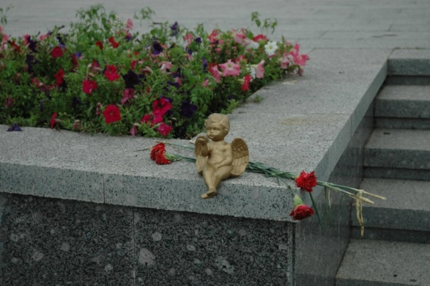
Около ограды у ворот ряды фарфоровых ангелочков – их оставляют родственники погибших детей.
А когда приходит время окончания школы, выпускники, одноклассники которых погибли в теракте, приносят ленты на могилы своих друзей.

На стенах спортзала фотографии детей, памятные надписи, на полу цветы, конфеты, игрушки, вода, свечи, ангелочки.

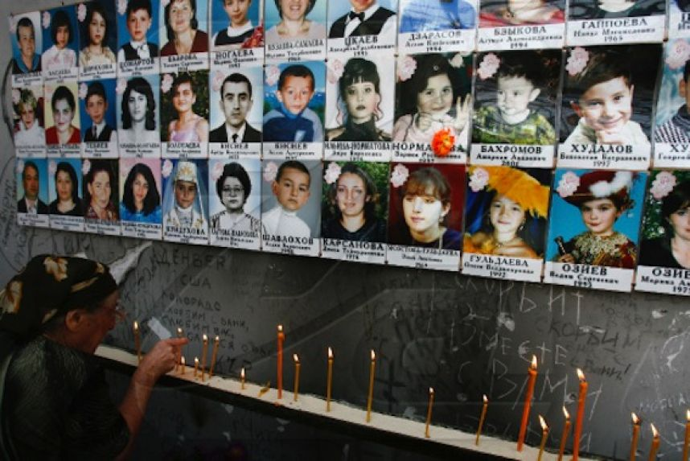

После событий рядом с Бесланом был построен медицинский Центр, крупнейший на Кавказе, а в Аланском женском монастыре построили реабилитационный центр для жертв трагедии. Сегодня туда приезжают дети, выжившие в теракте, их родители, а также участники последней грузино-осетинской войны.
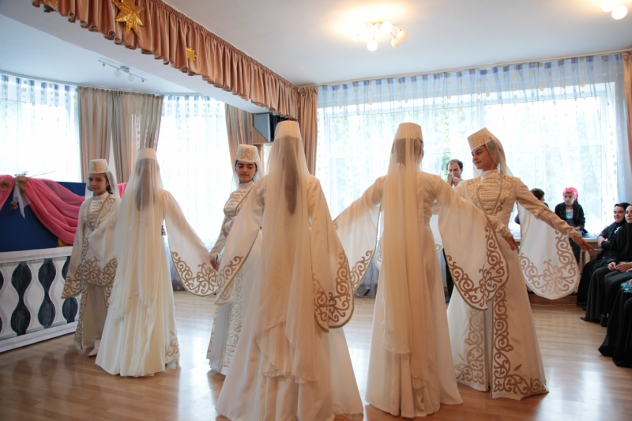
В реабилитационном центре.
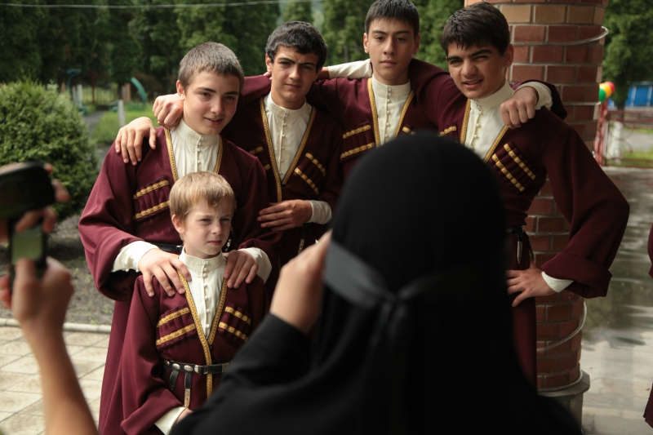
В реабилитационном центре.

